OPEN REFINE

GUIA

Descarga del ejecutable.

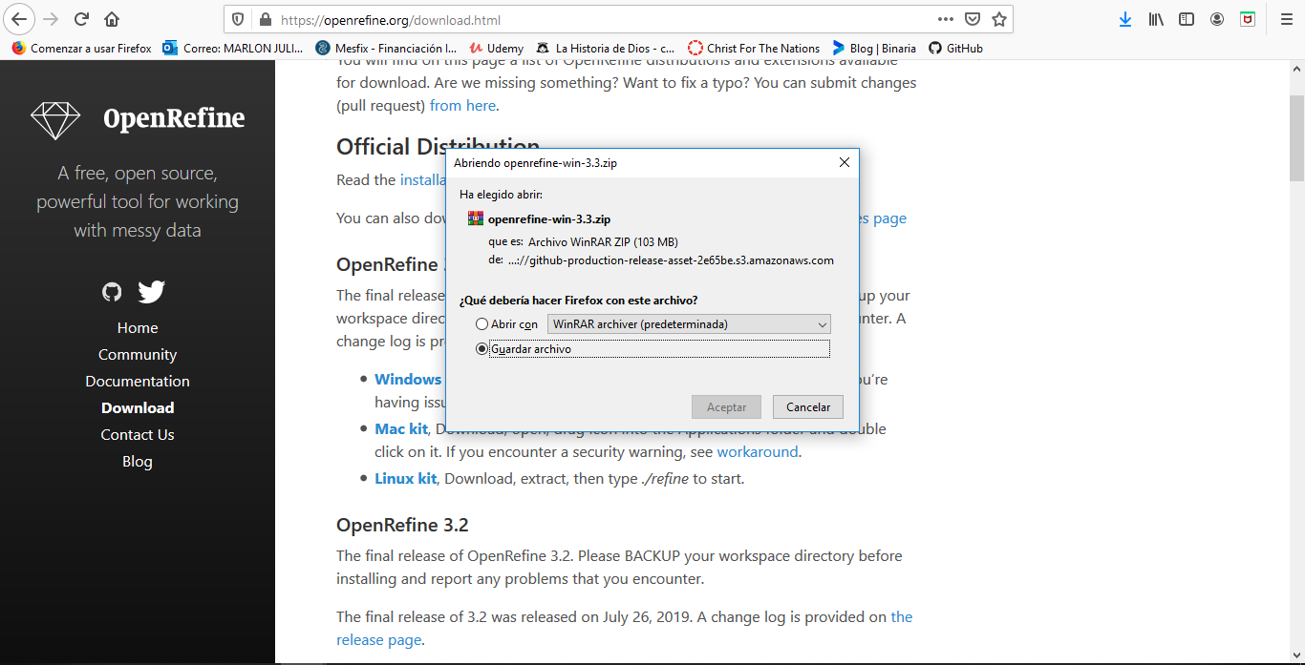

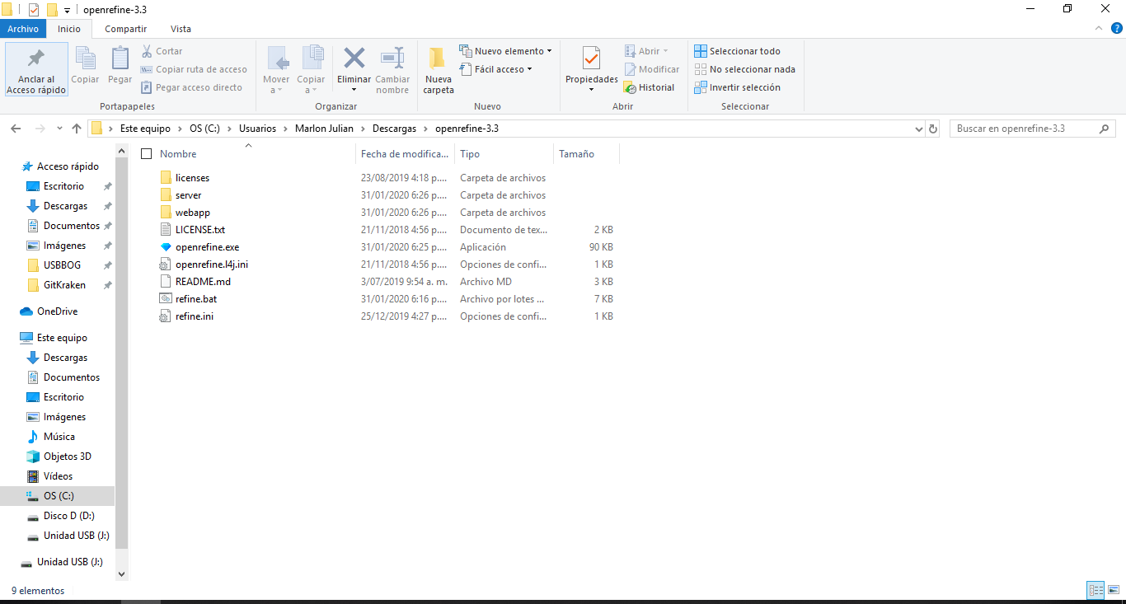

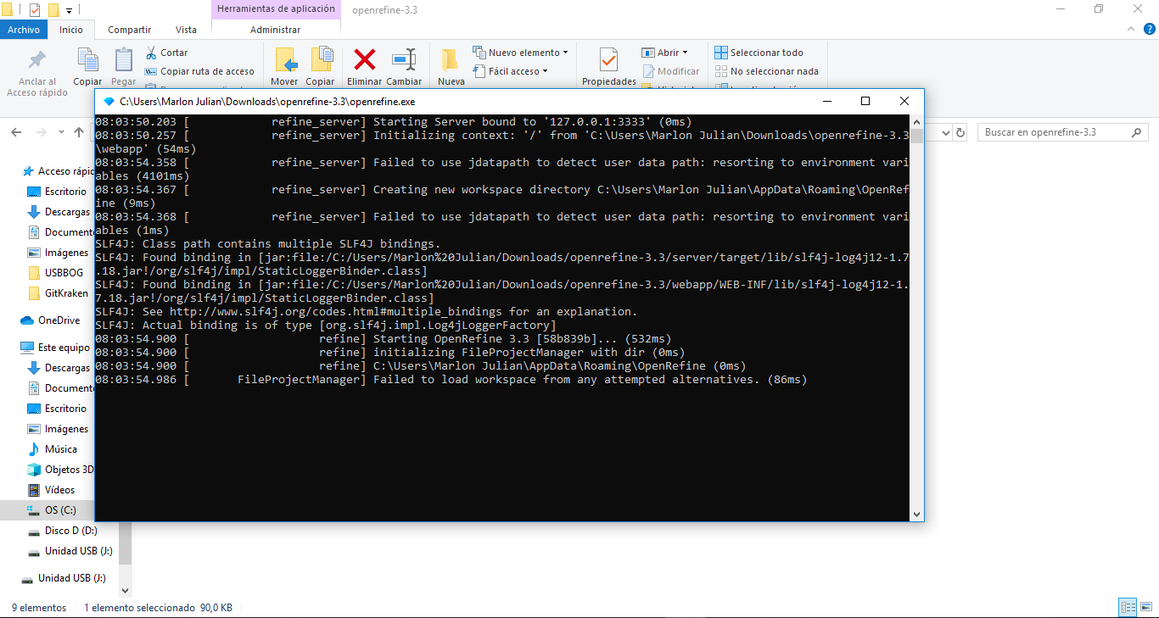

EXTRACCIÓN

Se realiza la carga de datos, solo en el tipo de archivos que nos muestra que soporta.

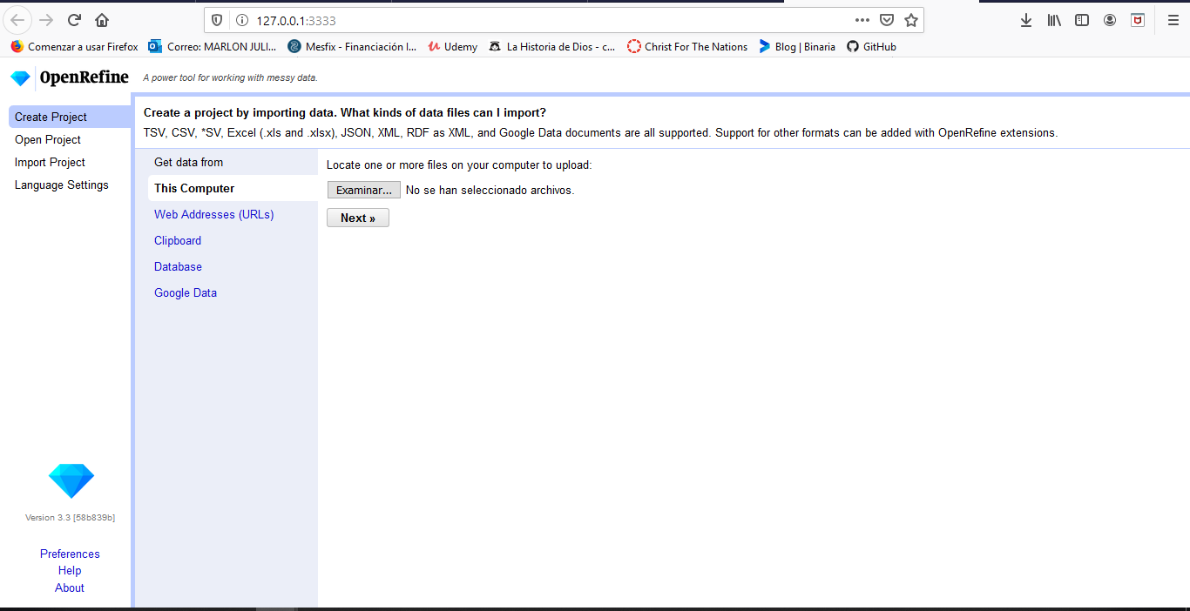

Se previsualiza en pantalla los datos cargados

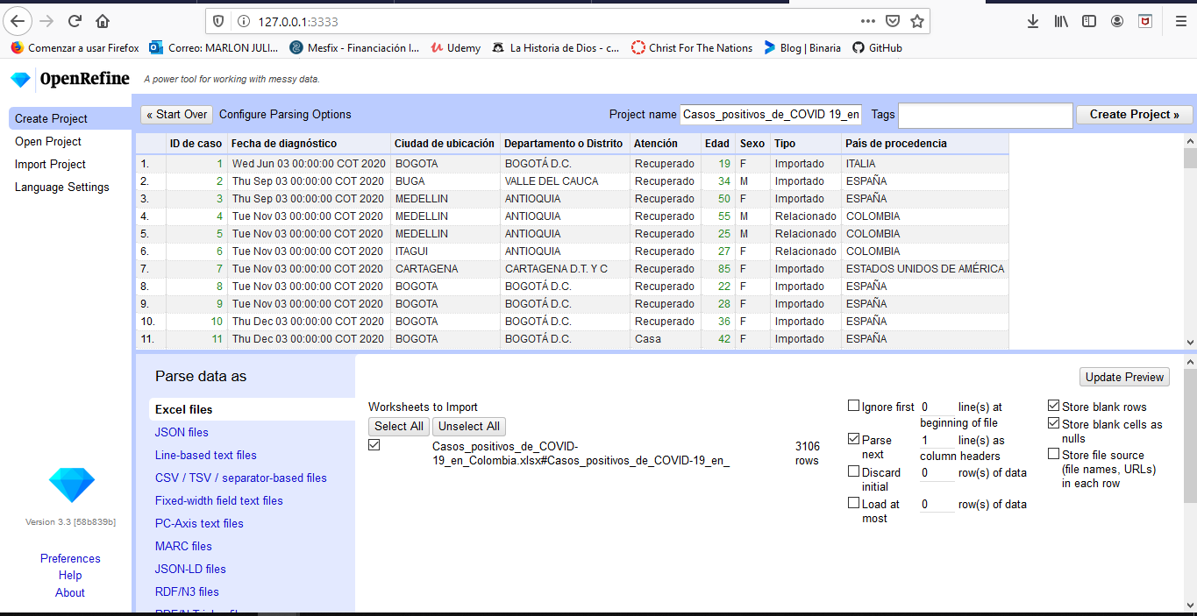

Se realiza la creación de un nuevo proyecto

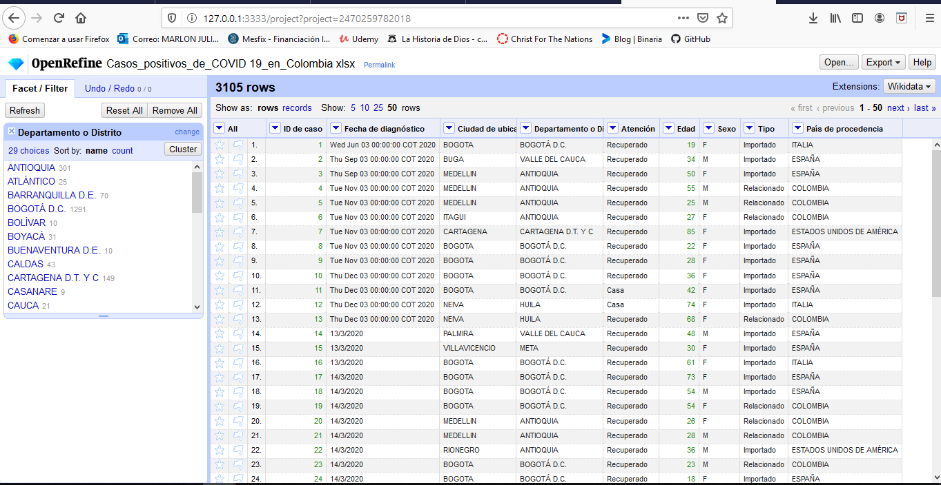

TRANSFORMACIÓN

Se realiza la transformación de los datos según sea necesario, para este caso será el orden, modificación de caracteres y agrupamiento.

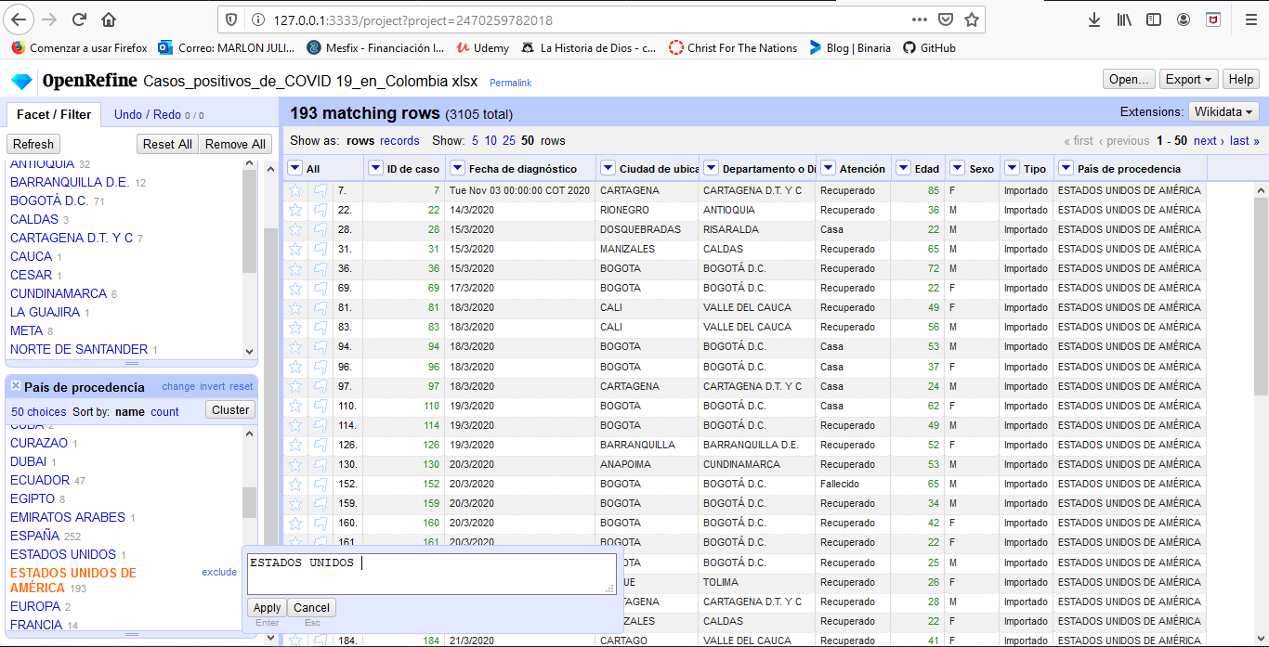

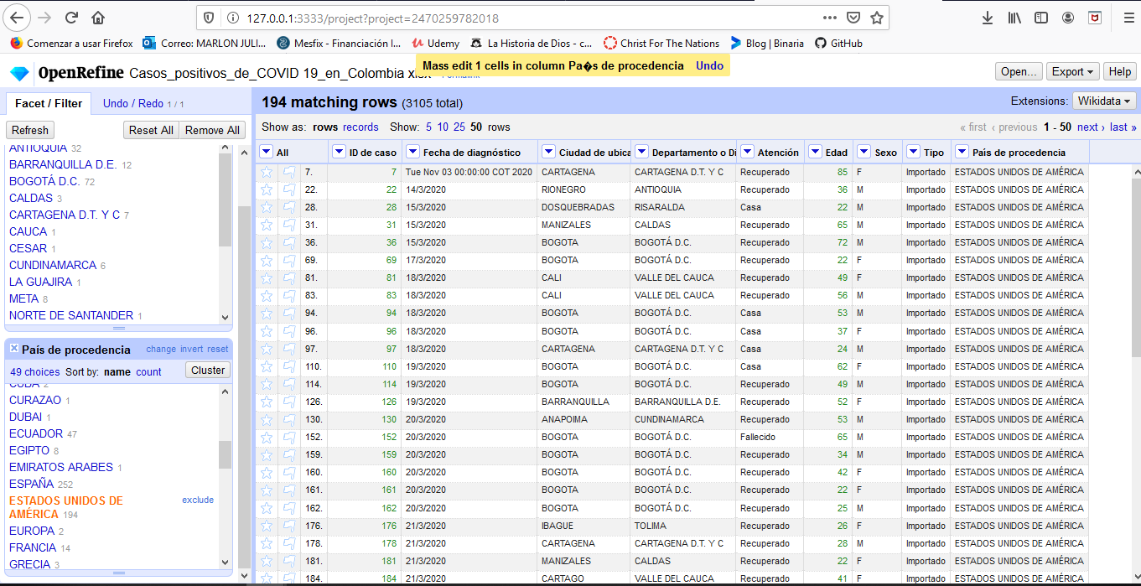

CARGA

Una vez terminado el procedimiento, le damos a la opción de exportar localmente con lo que nos genera un archivo .zip con nuestro proyecto.

